**Міністерство Освіти І НАУКИ України**

**Національний університет "Львівська політехніка"**

Інститут **ІКНІ**

Кафедра **СШІ**

**ЗВІТ**

До лабораторної роботи №7

**З дисципліни:** «Технології захисту інформації»

**На тему:** «Дослідження надійності визначення координат приймача   
в системах глобального позиціонування»

**Виконав:**

ст. гр. КН-307

Шиманський П.С.

**Прийняв:**

Матвійчук Я.М.

Львів – 2019

**Мета:** дослідження надійності визначення координат приймача   
в системах глобального позиціонування.

**Хід роботи:**

Таблиця залежності похибки від кількості супутників:

|  |  |  |  |  |  |  |  |  |  |  |
| --- | --- | --- | --- | --- | --- | --- | --- | --- | --- | --- |
| Супутники | 12 | 11 | 10 | 9 | 8 | 7 | 6 | 5 | 4 | 0 |
| Похибка(м) | 11 | 13 | 12 | 11 | 13 | 20 | 24 | 33 | 49 | 49 |

**Зображення, які вдалося зафіксувати під час експеременту:**

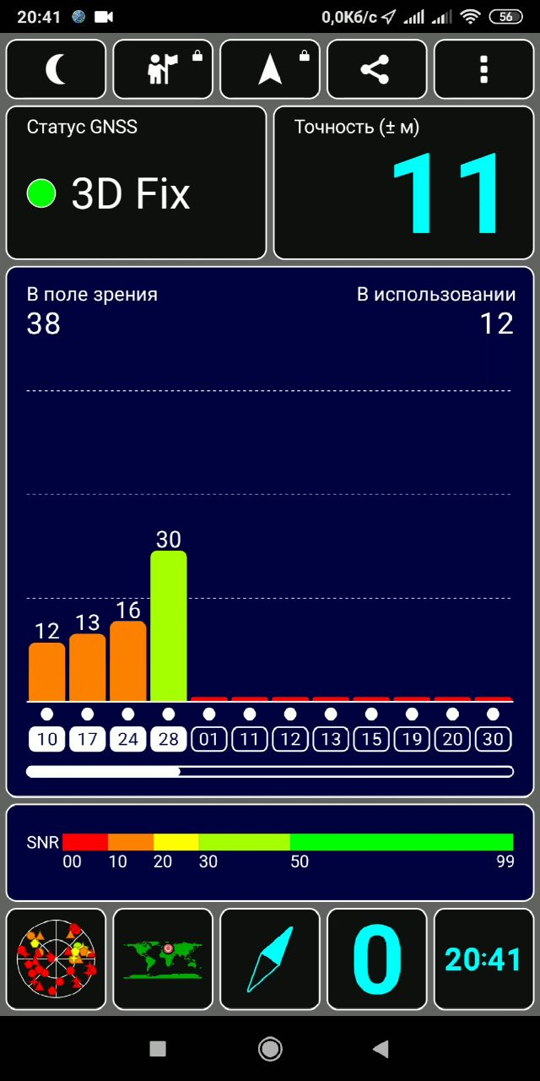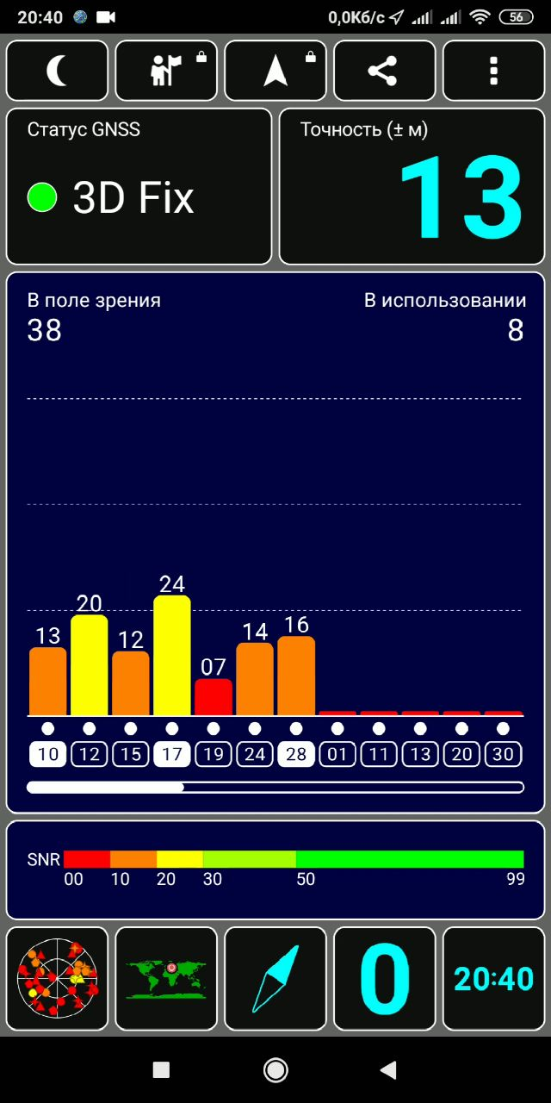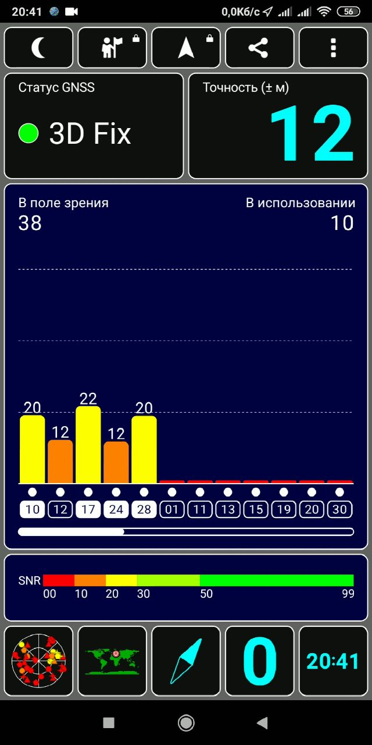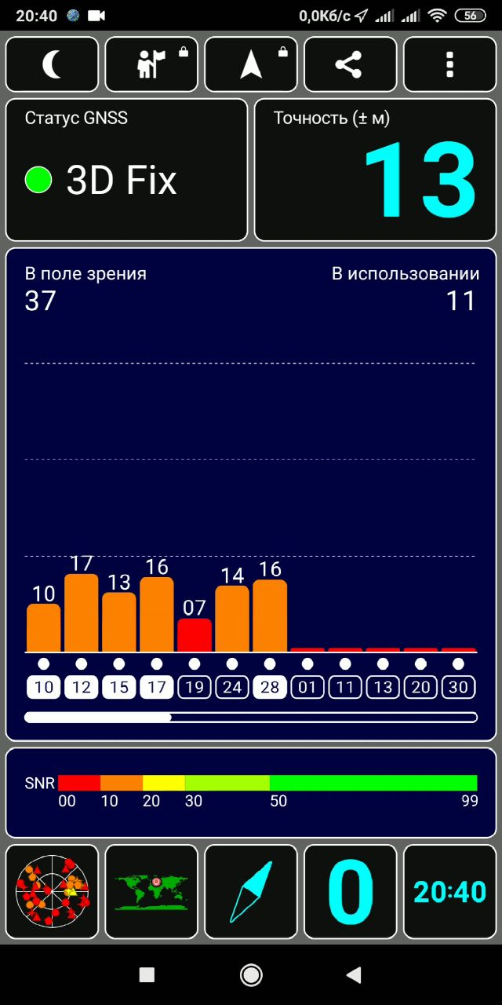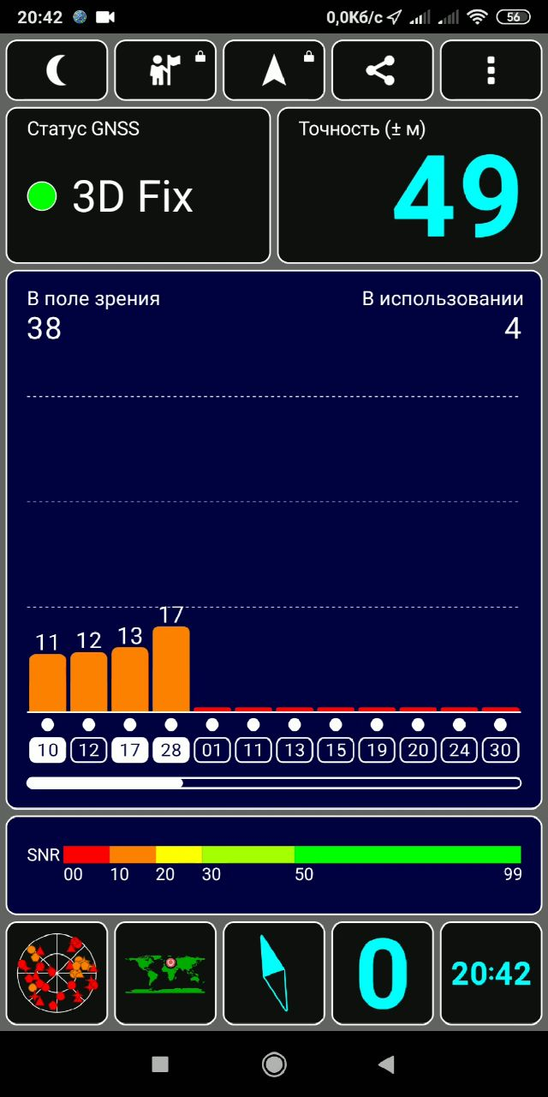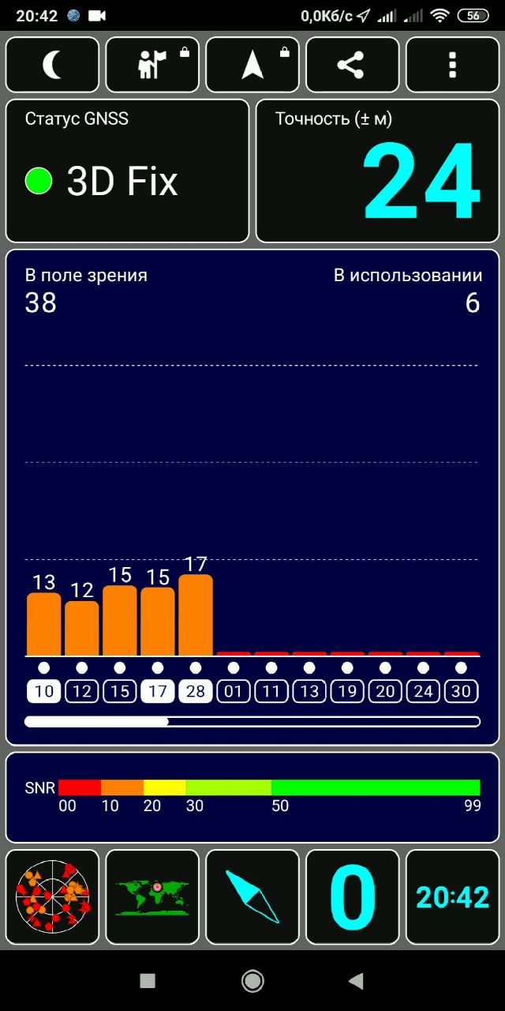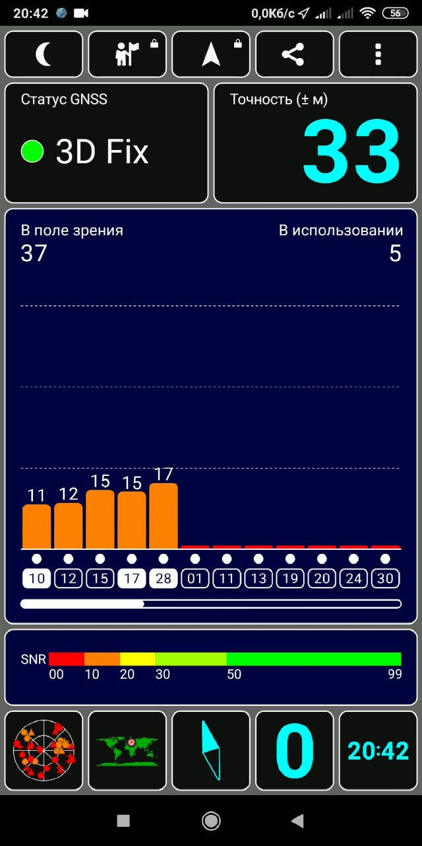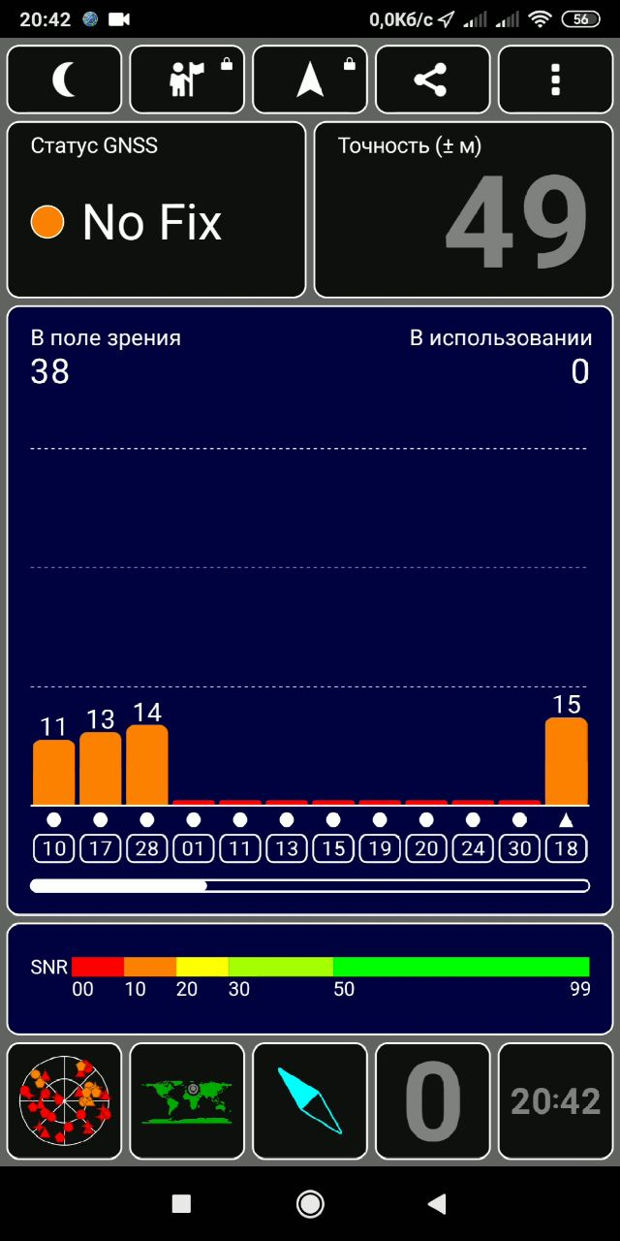

**Висновок:** на цій лабораторній роботі, я дослідив надійність визначення координат приймача в системах глобального позиціонування та виміряв залежність похибки від кількості супутників.